
空知地本ニュース
2010年度第24号
2010年10月4日

発行元 自治労空知地方本部書記局 TEL 0126-22-6519
大型はがき10/15まで延長、
レタックス行動の緊急実施！

政府が人勧を超える給与引下げも含めて検討していると伝えられる厳しい情勢の中、自治労本部・公務員連絡会は、９月28日に第１次中央行動を配置し、「十分な交渉・協議と合意に基づく人勧取扱い方針の決定」などの要求実現を求めて実施しました。
人事・恩給局長からは、「人勧尊重の立場にたち、職員団体の意見に配慮し、誠意をもって検討する」などの見解が示されたところですが、菅首相が「公務員の総人件費２割削減」を総務大臣に指示したとの報道もされており、極めて予断を許さない状況が続いています。公務員連絡会としては、第２次中央行動を10月13日に配置し、引き続き取り組んでいく予定となっています。
自治労北海道本部は、こうした深刻な情勢を踏まえ、政府への要請大型はがき行動を10月15日（金）まで延長し、取り組みを強化することとしました。
９月30日現在の空知管内集約状況は、10単組・総支部で3,294筆（官房長官宛）、3,286筆（総務大臣宛）となっており、組合員数にも到達していない状況です。
この取り組みの効果は、「数の力」が顕著に表れてきます。現在の情勢を捉え、全単組・総支部・全組合員が目標である１人５名の達成をめざし、自治労組合員が本気で反対しているという姿勢を示していくことが重要です。
また、道本部は独自の取り組みとして、内閣官房長官と総務大臣宛に、単組・総支部代表者名による緊急要請打電（レタックス）行動を実施することを決定しました。
これも「数の力」が非常に大事です。今、こういった一つひとつの運動を各単組・総支部がしっかり取り組み、自治労としての結束をしておかなければ、今後の“公務員の労働基本権”問題についての協議も、世論を盾にされ厳しい立場に置かれてしまいかねません。
２０１０人勧の取扱いだけではなく、今後の運動を見据えながら、全単組・総支部が一丸となって「大型はがき行動」「レタックス行動」に取り組みましょう！
第51回道本部定期大会終了
９月28～29日、札幌市において道本部定期大会が開かれ、「2011運動方針」をはじめ「当面の闘争方針」等が提案・討論のうえ、承認されました。
山上執行委員長からは、次の４点についての全体総括がされています。
① 人勧深堀り発言の政府への対応について～断固認めるわけにはいかない。大型はがきの取り組み徹底をお願いする。民主党道連に我々の思いを伝える。道内出身の民主党議員団に要請したい。
② 臨時非常勤について～徳永委員長が本部大会で賃金シェアについて挨拶した。均等待遇は長年の目標だが、最低賃金が上がっていかない状況を見てもわかるようになかなか進んでいかないもの。具体的な方策をつくっていくための徳永委員長の発言ではないか。ハードルが高い、組織内で正規と非正規で対立が起こるとの声もあるが、乗り越えていかなければ同一価値労働という究極の目標は達成できない。
③ 参院選について～我々自身の力量を真剣に考えていかなければならない。我々は労働組合である以上、政治闘争から逃げたり回避したりはできない。政治闘争をなぜ行うのか学習が必要。
④ 組織強化について～各発言の中からお互いに受け止め合い、自分のところで何ができるか参考にしてほしい。我々自身（自治労）が地域にとっての役割を果たすためにも組織強化を。

2011年度役員体制として空知からは、これまで監査委員だった砂川市職労の三橋真樹さんが退任、深川市職労の伊藤美恵子さんが組織部長として再任、監査委員に滝川市職労の金子和史さんが新任されました。向こう１年間、道本部方針に基づき、ともにがんばりましょう！
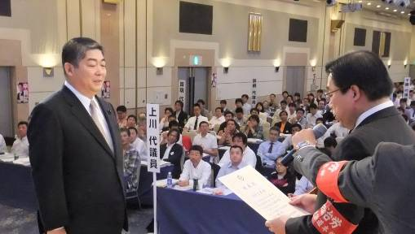
写真：山上委員長から推薦状の交付を受ける稲村ひさお道議会議員

